Муниципальное автономное учреждение дополнительного образования
Центр дополнительного образования

«Роботы вокруг нас»
методическая разработка

Автор: Сысолятина Л.П.
Педагог дополнительного образования
Высшая квалификационная категория

Сухой Лог 2022 г.

Объединение: «Роботоконструирование»
Целевая аудитория: обучающиеся 6 - 8 лет
Цель занятия: Формирование у обучающихся интереса и желания заниматься робототехникой.
Задачи:
Образовательные:
- познакомить обучающихся с понятием робототехники;
- научить выделять типы роботов;
- формирование знаний о наиболее распространенных т перспективных технологиях в робототехнике.
Развивающие:
- развитие самостоятельности и способности решать изобретательские задачи;
- развитие наблюдательности, умение рассуждать, обсуждать и анализировать.
Воспитательные:
- воспитывать терпение при работе с конструкторами;
- воспитывать бережное отношение к материально – технической базе.
Методы организации учебно – познавательной деятельности:
- словесные (объяснение, беседа);
- наглядные (демонстрация видеофильма);
- самостоятельная работа (выполнение задания).
Форма занятия: практическое занятие с объяснением материала.
Оборудование: компьютер, видеофильм, готовые работы.
Материалы: детали конструктора LEGO Education WEDO 1.0, схемы сборки роботов.
Ход занятия:
1. Организационная часть:
- приветствие обучающихся;
- подготовка рабочих мест.
2. Сообщение целей и задач занятия.
Педагог: Ребята, сегодня нам предстоит познакомиться с понятием робототехники и основными видами роботов.
3. Сообщение нового материала:
В современном обществе практически невозможно найти человека, которому не было бы знакомо слово робот. Роботы являются частыми героями рассказов, кинофильмов, статей в различных журналах, выпусков теленовостей и просто научно – популярных телепередач. Причем с каждым годом в средствах массовой информации роботы упоминаются все чаще, и все больше напоминают нашу жизнь.
Однако роботы воспринимаются людьми как «явление», и мало кто задумывается для чего они нужны и с какой целью создаются.
В большинстве случаев робот предстает перед нами в виде человекоподобной машины с руками, ногами и способностью мыслить, разговаривать как человек, т.е. наделенный искусственным интеллектом. Попробуем ответить на два вопроса: «Что же такое настоящий робот? И для чего он нужен?»
Робот – автоматическое устройство, созданное по принципу живого организма.
Роботы нужны всем, кто хочет максимально автоматизировать в своей жизни рутинную работу и получить в распоряжение гораздо большее количество свободного времени.
Робототехника на сегодняшний день является интенсивно развивающейся научно – технической дисциплиной, которая изучает как теорию, методы расчета и конструирования роботов, их систем и элементов, так и проблемы автоматизации производства и научных исследователей с применением роботов.
История создания робототехники уходит в глубокую древность. Уже в те времена появились идеи создания технических средств, похожих на человека.
Человек, даже не задумываясь обходит препятствия на пути к чему - либо, когда как для технической модели такая задача может оказаться достаточно сложной. Кроме того, есть совершенно отдельная категория – программных роботов «Виртуальных роботов», «Интернет роботов». Это могут быть почтовые роботы, поисковые роботы. Это роботы, которые выполняют некоторые специальные последовательности действий вместо человека.
В промышленном производстве широко применяются различные роботы, внешний вид которых далек от «человеческого».
Выделяют следующие типы роботов:
- Промышленный робот; - Транспортный робот;
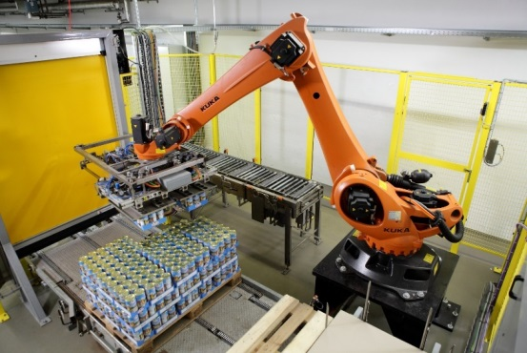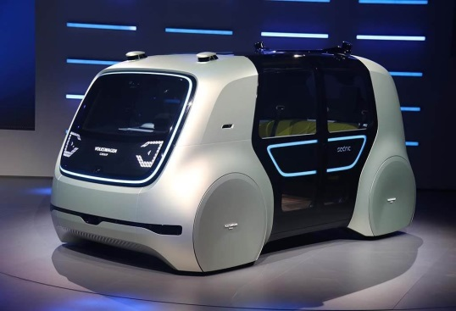
- Подводный робот; - Бытовой робот;
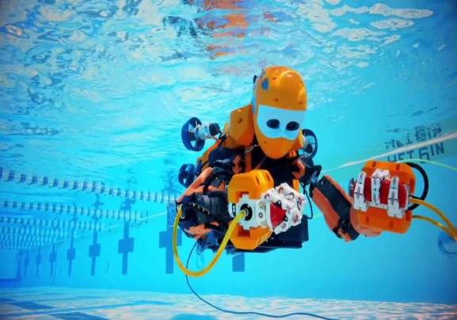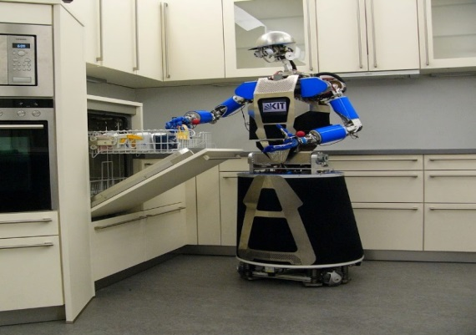

- Боевой робот; - Летающий робот;
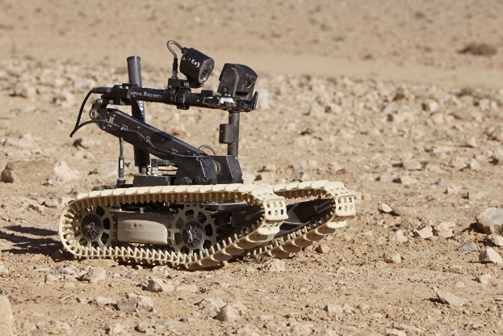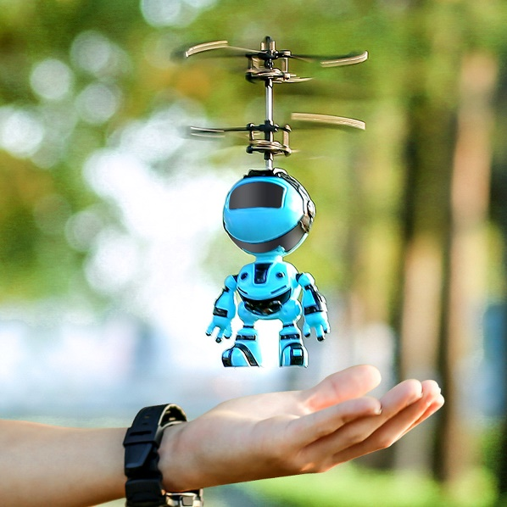

- Медицинский робот; - Аптечный робот;
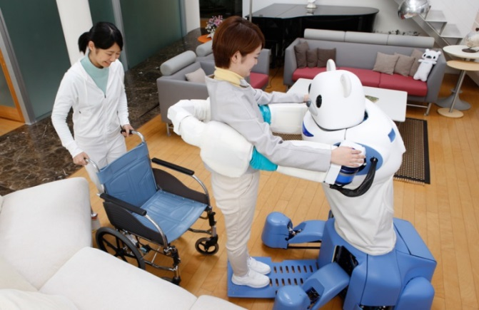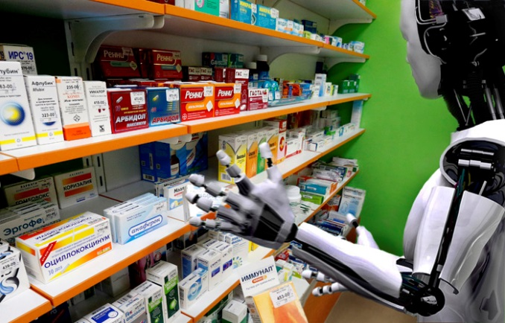

- Робот – артист; - Робот – хирург;
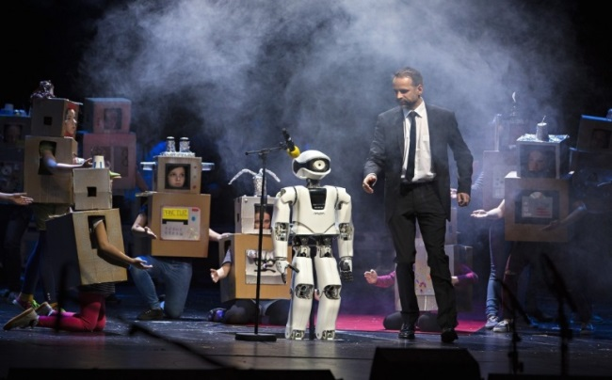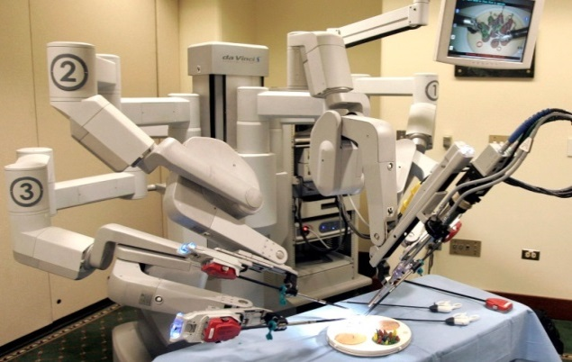

- Робот – игрушка.
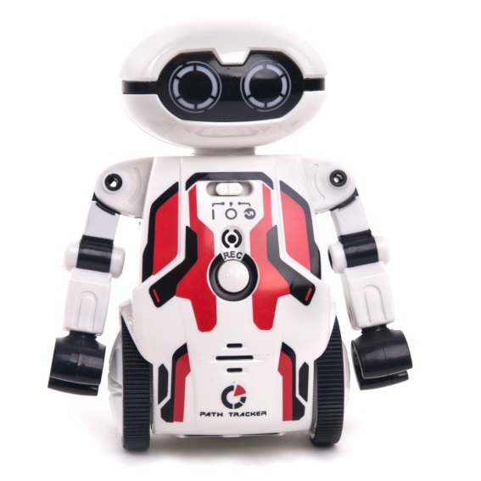
- Модели игрушек из набора LEGO Education WEDO 1.0
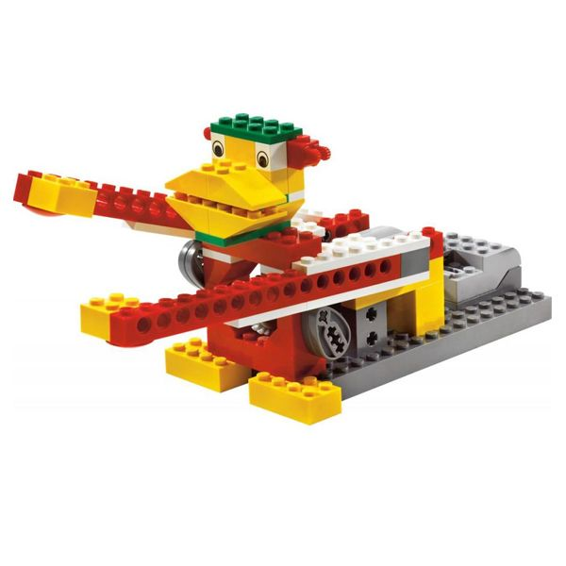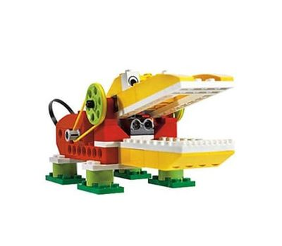
4. Планирование деятельности.
Педагог: Вы узнали о роботах и робототехнике, а сейчас я предлагаю вам поработать в нашем конструкторском бюро и придумать своего робота – будущего.
5. Практическая работа.
Обучающиеся работают над созданием своих моделей роботов и описывают его технические характеристики и область их применения.
6. Подведение итогов. Рефлексия.
Педагог: Итак, ребята, давайте подведем итоги нашей работы.
- Что вы узнали?
- Как называется ваш робот?
- У нас всё получилось?
На нашем стенде «Настроение» висят смайлики, соответствующие вашему настроению. Снимите подходящий вам смайлик.
Ребята, у вас все хорошо получилось. Спасибо за занятие! До свидания!

